Feedbackformulier (vak)mentor

Naam student
Naam praktijkbegeleider Odisee
Naam vakmentor
Datum en uur bezoek
Opleidingsonderdeel praktijk

Feedback

Dit gaat goed! Dit heb ik gezien. Dit waarderen we

Dit zijn duidelijke aandachtspunten waaraan je moet werken. Hier willen we evolutie zien.

Dit beheers je niet. Dit zijn werkpunten die expliciet/duidelijk beter moeten om het eindniveau van dit opleidingsonderdeel te behalen.

Globale evaluatie lesbezoek
De praktijk (lesontwerp en lesrealisatie) wordt geëvalueerd aan de hand van een codesysteem: O – onvoldoende, M – matig, G - goed
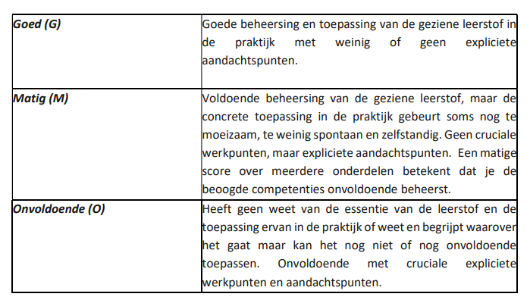
 | Lesontwerp | Lesrealisatie
- Ontwerpen-realiseren-evalueren
- Positief en verbindend leer-leefklimaat
- Vakinhoudelijk/vakdidactisch expert
- Samenwerken-communiceren-professionele identiteit

Leeswijzer bij dit verslag
- De feedback die je krijgt moet je altijd lezen in samenhang met de evaluatiecriteria van het opleidingsonderdeel. Bekijk hiervoor de de criteria bij het eindbeoordelingsformulier op de stagewebsite.
- Als er feedback niet duidelijk is voor jou, contacteer je de praktijkbegeleider/vakmentor voor duiding.
Bij het feedbackverslag hoort ook een globale score over het lesbezoek (realisatie en lesontwerp). In het eindbeoordelingsformulier en stagevademecum op de stagewebsite vind je uitleg bij het berekenen aan de hand van de codes onvoldoende (O), matig (M) en goed (G).

